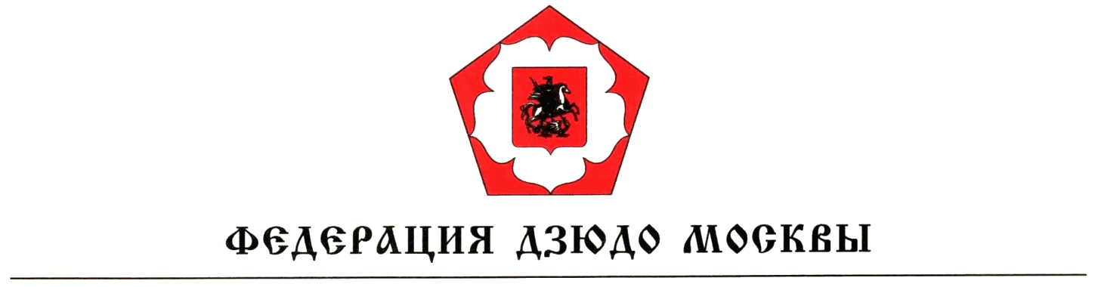

Регламент

Первенство г. Москвы среди юниоров и юниорок (1993-1995г.р.) по дзюдо.
Место проведения: г. Москва, ул. Академика Виноградова, д. 4 Б, ЦО «Самбо-70».

25 января - официальное взвешивание с 19.00-20.00
юниоры - 55кг., 60кг., 66кг., 73кг., 81кг.
Адрес: СДЮСШОР №9 , г. Москва, ул. Мытная 42/44,
ЦО «Самбо-70», г. Москва, ул. Академика Виноградова, д. 4 Б.

26 января - Первый день соревнований.
Торжественное открытие и начало соревнований в 11.00
юниоры - 55кг., 60кг., 66кг., 73кг., 81кг.

26 января – официальное взвешивание с 19.00 – 20.00
юниоры - 90кг.,100кг., св.100кг.
юниорки – 44кг., 48кг., 52кг., 57кг., 63кг., 70кг., 78кг., св.78кг.
Адрес: ЦО «Самбо – 70», г. Москва, ул. Академика Виноградова, д. 4 Б.

27 января – Второй день соревнований начало в 11:00
юниоры - 90кг.,100кг., св.100кг.
юниорки – 44кг., 48кг., 52кг., 57кг., 63кг., 70кг., 78кг., св.78кг.

Предварительные заявки высылать на эл. почту: zkv1979@mail.ru ,
для проверки оплаты членских взносов в ФДР до 24 января 2013г.

______________________________________________________________________

Россия, 127287, г. Москва, ул. Писцовая, д. 16, стр. 5
тел./факс: (495) 685-6829, тел.: 8(916) 605-38-73
E-mail: judo-m@rambler.ru

